PESQUISA NACIONAL PARA PRESIDENTE DA REPÚBLICA

FICHA TÉCNICA: obrigatória em toda a divulgação

Pesquisa realizada pelo INSTITUTO AMOSTRA.

Margem de erro: 2 pontos percentuais, para mais ou para menos. Entrevistados: 2.500 eleitores, de 142 cidades do Brasil.
Quando a pesquisa foi feita: de 28 de setembro a 03 de outubro de 2018. Registro no TSE: BR-09143/2018.
Nível de confiança: 95%.
Contratante da pesquisa: MOVIMENTO PARLAMENTARISTA BRASILEIRO-MPB.

MENÇÃO ESPONTÂNEA:

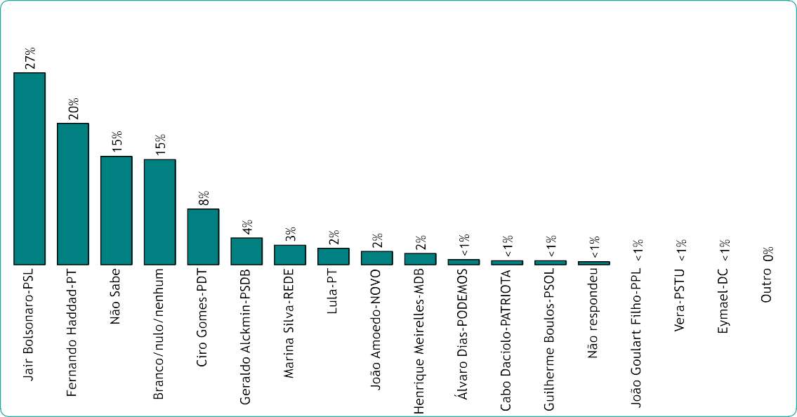

MENÇÃO ESTIMULADA

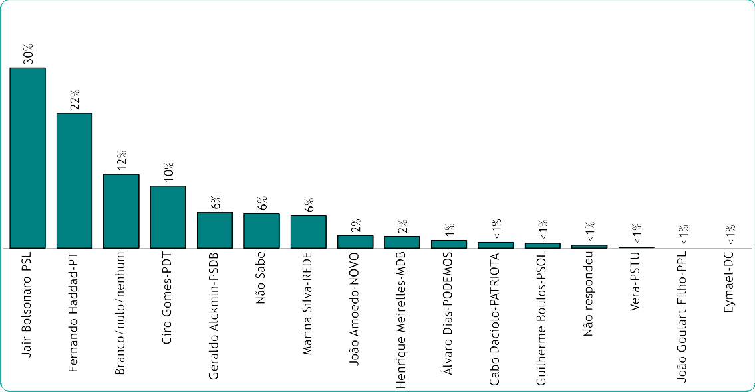

VOTOS VÁLIDOS

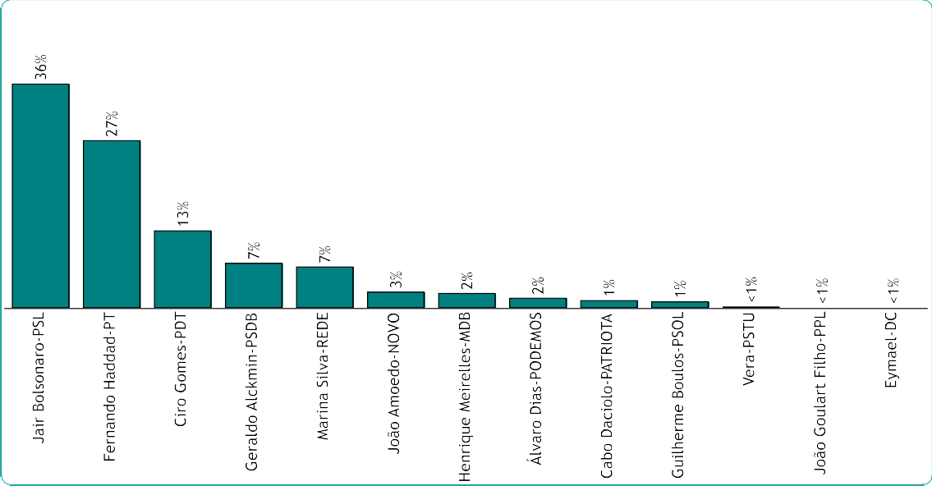

Para o cálculo dos votos válidos retira-se o “não sabe” e o “branco/Nulo/Nenhum”.

SIMULAÇÕES DE SEGUNDO TURNO:
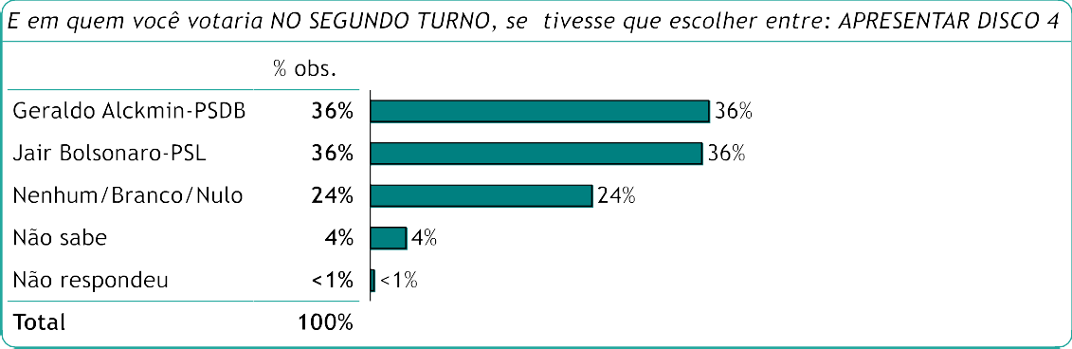

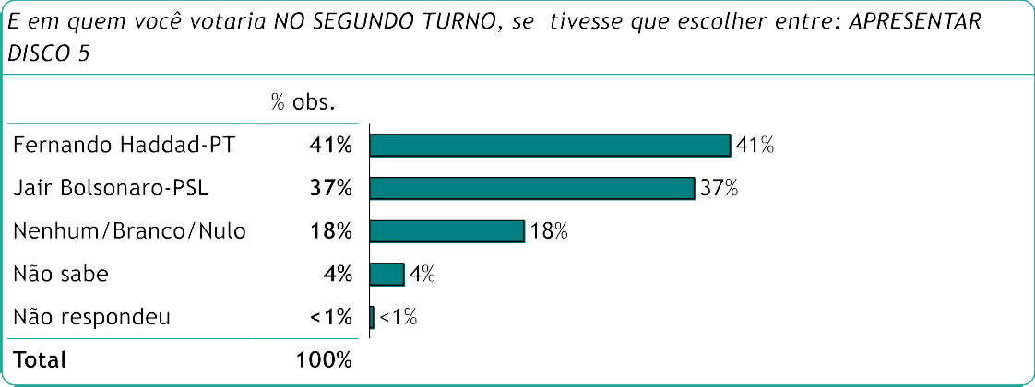
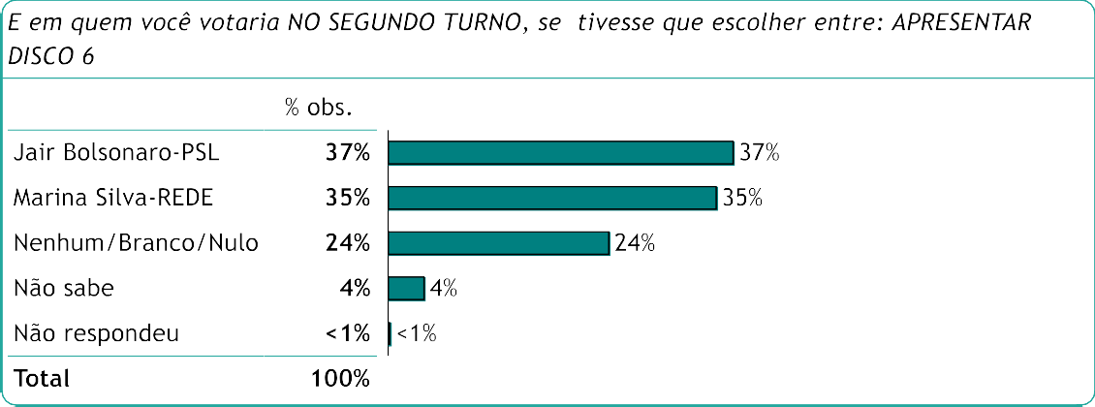

REJEIÇÃO ÚNICA
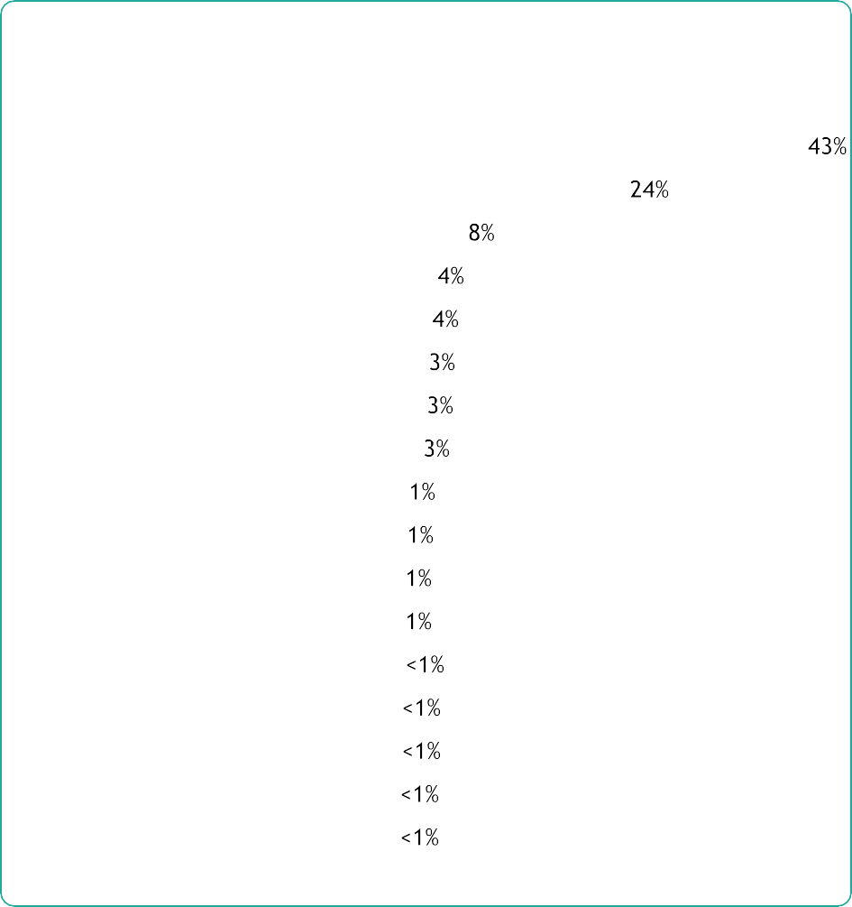

Porto Alegre, 04 de outubro de 2018. Margrid Sauer
Diretora de pesquisa do instituto Amostra Margrid.sauer@institutoamostra.com.br
contato: 51-981183771

